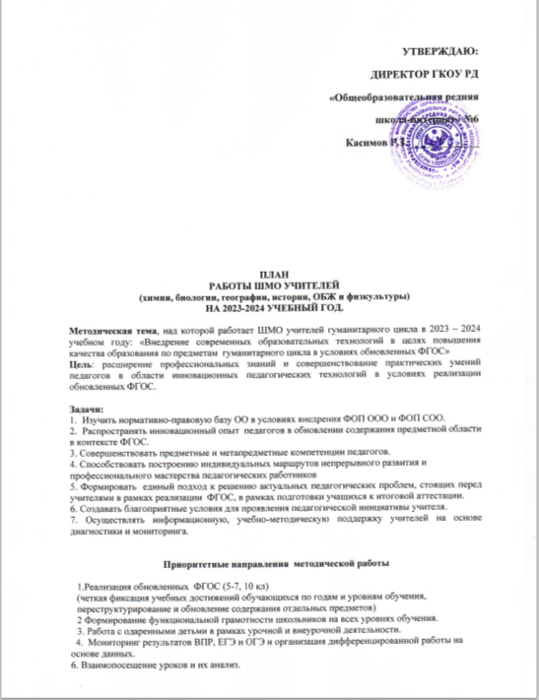

7.Подготовка контрольных работ для обучающихся на основе кодификатора проверяемых требований к результатам освоения программы по предмету.

8.Метапредметные декады

9. Школьные районные (региональные) конкурсы.

10. Проведение школьного и муниципального тура ВОШ.

11. Результативность деятельности МО и педагогов.

**Формы реализации целей и задач:**

***Коллективные:***

- методические семинары,

- методические недели,

- научно-практические конференции,

- педагогические чтения,

- методические выставки,

- эстафета педагогического мастерства.

***Групповые:***

- взаимопосещение уроков,

- мастер-классы,

- открытые уроки,

- «круглый стол»,

- методический диалог.

***Индивидуальные:***

- самоанализ,

- консультации,

- самообразование,

-курсовая переподготовка.

**Направления деятельности:**

1. Совершенствование педагогического мастерства учителей:

а) открытые уроки и внеклассные мероприятия;

б) методические темы по самообразованию.

1. Организация повышения квалификации:

а) курсы повышения квалификации;

б) аттестация.

1. Изучение нормативных документов.
2. Изучение методик, методов, технологий современного обучения, развития, воспитания.

**Кадровый состав ШМО учителей гуманитарного цикла:**

* + - 1. Аскерова Назиля Алинагиевна ,учитель биологии и химии
      2. Байрамов Гумалат Абитдинович, учитель географии,биологии и химии
      3. Исмаилов Исмаил Мирзабекович,учитель физкультуры.
      4. Челебова Замира Нуралиевна,учитель истории и обществознания
      5. Бабаева Эльза Гамзатовна, учитель истории и обществознания.
      6. Юсупова Марал Ибрагимовна, учитель истории и обществознания.

Исмаилов Мирзабек Исмаилович,учитель ОБЖ и физкультуры

***Учебно - методическая работа:***

|  |  |  |  |  |
| --- | --- | --- | --- | --- |
| № | Мероприятие | сроки | Место рассмотрения | ответственный |
| **Изучение нормативных документов, регламентирующих преподавание биологии,химии, истории, обществознания,физкультуры,географии и обж** | | | | |
| 1. | Выбор учебников, внесенных в федеральный список рекомендованных. | Сентябрь - Май | МО | Учителя ШМО |
| 2. | Рассмотрение рабочих программ. | Август | МО | .Исмаилов М. И. |
| 3. | Посещение курсов, вебинаров. | Сентябрь - Май | По месту проведения | Учителя ШМО |
| **Мониторинг качества обучения** | | | | |
| 1. | Анализ результатов подготовки к ОГЭ, ЕГЭ, ВПР, устному собеседованию. | В течение года | МО,  педсовет | Исмаилов М. И.  Аскерова Н. А.  Байрамов Г. А. |
| 2. | Адаптация обучающихся 5-х, 10 классов. | Октябрь | проведение стартовых диагностических работ, педагогический совет | Исмаилов М. И.  Аскерова Н. А.  Байрамов Г. А.  Челебова З. Н.  Исмаилов И. М. |
| 3. | Анализ текущих и итоговых срезов знаний. | В течение года | МО | Учителя ШМО |
| 4. | Разработка программ внеурочной деятельности и программ доп. образования и их утверждение. | Август | зам. директора по воспитательной работе | Учителя ШМО |
| 5. | Работа с демоверсиями по подготовке 9,11 классов к ОГЭ, ЕГЭ. | Октябрь | МО | Учителя ШМО |
| 6. | Подготовка тестов для ВШТ 9-11 кл., проведение и анализ. | Октябрь-апрель | МО | Учителя ШМО |
| 7 | Работа учителя с тетрадями для контрольных работ (5, 9 класс) Соблюдение единого орфографического режима при ведении тетрадей для  контрольных работ. | Октябрь | МО | Руководитель ШМО |
| **Обмен и обобщение опыта работы** | | | | |
| 1. | Проведение заседаний ШМО | В течение года,  5 заседаний | школа | Учителя ШМО |
| 2. | Взаимопосещение уроков  коллег | В течение года | школа | Учителя ШМО |
| 3. | Проведение открытых уроков. | В течение года | школа | Учителя ШМО |
| 5. | "Лучший сайт педагога", "Лучший сайт МО". | Март-апрель | школа | Аскерова Н. А .  Челебова З. Н.  Исмаилов И. М.  Байрамов Г. А.  Бабаева Э. Г. |
| 6. | Участие в семинарах, выступления на педагогических советах и метод советах школы, РМО, тьюторских семинарах. | Согласно плану работы школы, района | школа | Учителя ШМО |
| 7. | Школа зам.руководителя ОУ "Формирование функциональной грамотности как основы развития учебно-познавательной компетенции обучающихся на уроках и во внеурочное время" | Согласно плану работы школы, района | школа | Заманова А. А. |
| **Организация внеклассной работы по предмету** | | | | |
| 1. | Разработка и проведение недели грамотности. | Декабрь (3 неделя) | МО, школа | Учителя ШМО |
| 2. | Подготовка и участие в школьном туре олимпиады по биологии, химии, истории, обществознанию.обж, географии | Сентябрь-октябрь | Школа | Учителя ШМО |
| 3. | Подготовка и участие в муниципальном туре олимпиады по биологии, обж,географии истории, обществознанию 5-11 класс | Ноябрь | Школа, место проведения олимпиады | Учителя ШМО |
| 4. | Подготовка и участие в дистанционных конкурсах, в т.ч. на портале Uchi.ru, Инфоурок, ЯКласс | В течение года | Школа | Учителя ШМО |

***Заседания методического объединения***

|  |  |  |  |  |
| --- | --- | --- | --- | --- |
| № | Рассматриваемые вопросы | дата | место | ответственный |
| 1 | **«Современные подходы к организации образовательного процесса в условиях ФГОС».**  1. Утверждение плана работы МО на 2024/2025 учебный год.  2. ФГОС в соответствие с ФОП: требования к структуре и содержанию рабочих программ в 2023/2024 учебном году.  3. Результаты ГИА, ВПР за 2022-2023 уч.г.  4. Положение об аттестации педагогов, введение новых категорий.  5. Разработка стартовых диагностических работ для 5-х и 10-х классов и входных диагностических работ для 6–9, 11-х классов с учетом кодификаторов элементов содержания и в соответствии со спецификацией контрольно-измерительных материалов.  6. Коррекция ИОМ. | август | школа | Руководитель и учителя МО  Челебова З. Н.  Аскерова Н. А.  Байрамов Г. А. |
| 2 | **«Цифровая образовательная среда как фактор повышения качества обучения».**  1. Цифровые технологии в обучении. Онлайн-платформа «ФГИС. Моя школа» и её возможности.  .  2. Работа с одаренными детьми. Результаты школьного и муниципального туров ВсОШ.  5. Подготовка к ГИА. Успешные практики. | ноябрь | школа | Учителя МО |
|  | . |  |  |  |
| 3 | **«Результаты деятельности учителей гуманитарного цикла по совершенствованию образовательного процесса».**  1. Методические рекомендации по совершенствованию работы учителя  в условиях ФГОС ООО и СОО.  2.Презентация опыта «Организация подготовки обучающихся с низкой учебной мотивацией к ВПР  по русскому языку».  3. Обсуждение и подготовка материалов к контрольным работам в рамках промежуточной аттестации.  4. Результаты устного собеседования, рекомендации учителям, работающим в 8 классах. | март | школа | Руководитель и учителя МО |
| 5 | 1. 1. Анализ результатов пробных экзаменов в 9-ых, 11-ых классах. 2. Итоги работы школьного методического объединения в 2023-2024 учебном году.   (итоги взаимопосещения уроков, итоги использования цифровых образовательных ресурсов в тч ФГИС МОЯ школа, итоги формирования функциональной грамотности обучающихся, работы по ФОП).  3. Планирование работы на 2024-2025 учебный год.   1. 4. Анализ ВПР. 2. 5. Защита ИОМ педагогов. | Апрель-май | школа | Учителя МО |

**Руководитель ШМО Исмаилов М.И.**